- 视频内容：
此视频展示了喷针的拆装过程
- 时间轴：（拆卸喷针，清洗方法）
第3秒：开始；
第8秒：逆时针旋转拧掉喷雾插件双通上的PEEK管路；
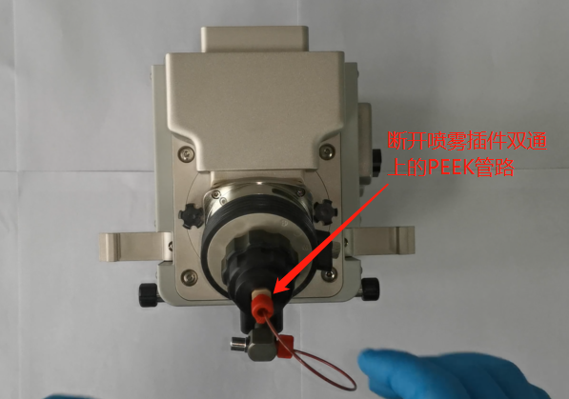
第15秒：逆时针拧松喷雾插件固定螺母并将其抽出；
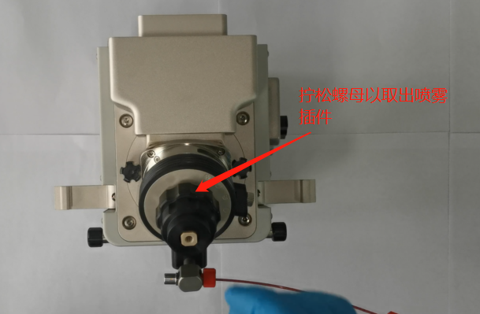
第43秒：展示取出的喷雾插件
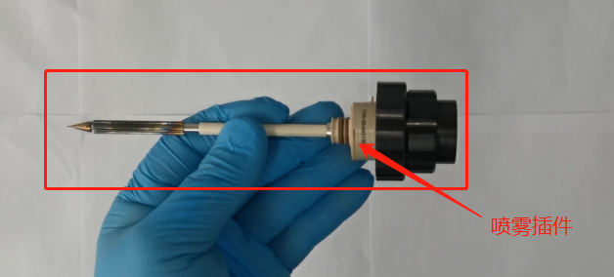

第46秒：逆时针拧松并取下喷针插件锁圈；
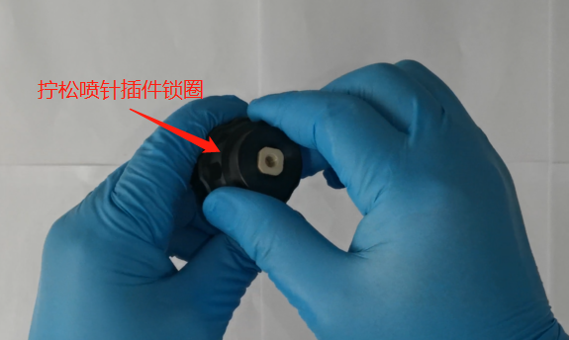
第59秒：取下喷针双通固定器；
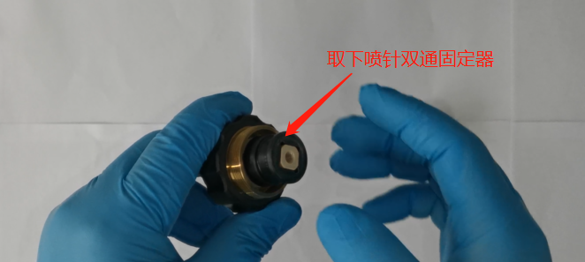
第67秒：逆时针拧松喷针两通，取出喷针；
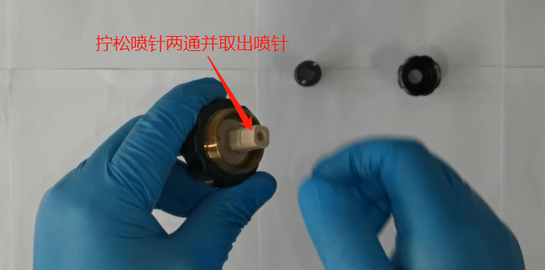
第78秒：展示喷针全貌
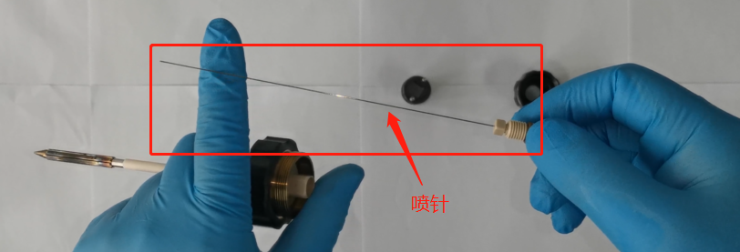
第84秒：展示喷雾插件拆卸后的全貌，包括：插件锁圈，喷针双通固定器，喷针，插件本体
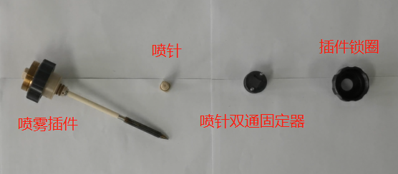
喷针清洗方法：
拆出喷针后可更换喷针或对当前使用的喷针进行清洗维护；喷针清洗维护：依次用50%甲醇水和100%甲醇加入适当容积的量筒，用铝箔盖住量筒口，用于支撑喷针进行超声操作；
清洗维护完喷针后或者更换新的喷针，进行喷针的安装操作

- 时间轴：（安装喷针）
第96秒：喷针长度调节工具；
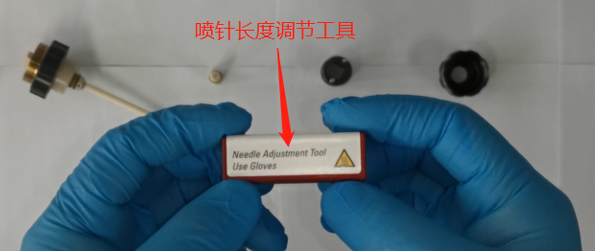
第107秒：将喷针插入喷雾组件，并稍微 拧紧喷针两通；
第125秒：将调节工具套在喷针喷嘴上，继续拧紧喷针两通使喷针尖端刚好露出调节工具上表面（喷针从喷嘴露出约1.2mm）；
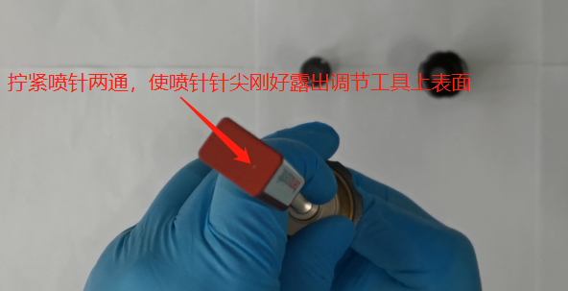
第146秒：插入喷针双通固定器，对准定位导杆和定位孔；
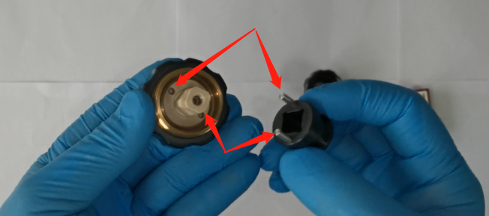
第157秒：安装喷雾插件锁圈；
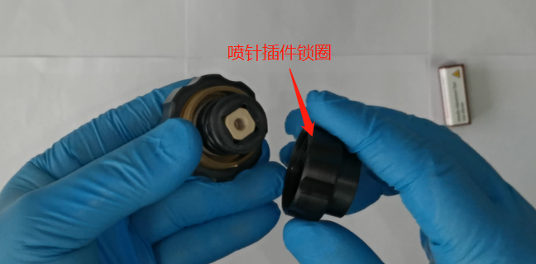
第177秒：展示喷雾插件导向针和导向针插槽（见关注区域图片）
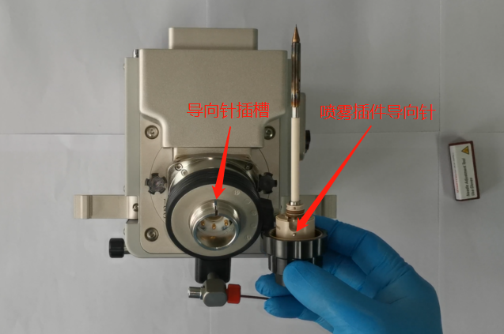
第183秒：插入喷雾插件，并拧紧喷雾插件螺母；
第198秒：顺时针拧紧连接喷雾双通的PEEK管路；
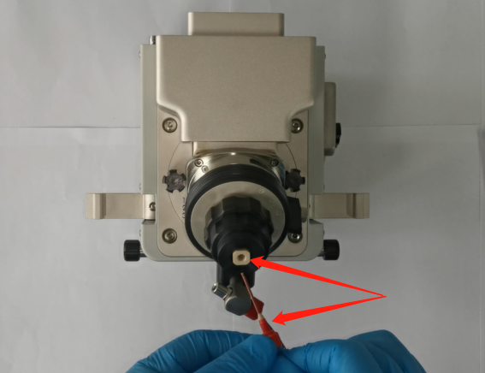

- 关注区域：
- 
 